Тест. Электромагнитные явления
Тренировочный вариант.
1. Вокруг движущихся электрических зарядов существует...
А. магнитное поле. Б. электрическое поле. В. электрическое и магнитное поле.
2. Железные опилки в магнитном поле прямого тока располагаются...
А. беспорядочно. Б. по прямым линиям.
В. по замкнутым кривым, охватывающим проводник.
3. При ... силы тока действие магнитного поля катушки с током...
А. увеличении; усиливается. Б. увеличении; ослабляется. В. уменьшении; усиливается.
4. Одноименные магнитные полюсы..., разноименные - … .
А. притягиваются; отталкиваются. Б. отталкиваются; притягиваются.
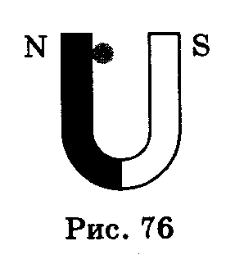
5. Какой из приведенных ниже металлов сильнее притягивается магнитом?
А. Алюминий. Б. Железо. В. Медь.
6. Магнит удерживает стальной шарик (рис. 76). Что произойдет с шариком, если магнит замкнуть железным стержнем?
А. Шарик удержится, так как его притягивает магнит.
Б. Шарик упадет, так как магнитное поле ослабнет.
7. Как направлены магнитные линии между полюсами магнита (рис. 77)?
А. От А к В. Б. От В к А.
8. Какими магнитными полюсами образован спектр магнитного поля (рис. 78)?
А. Одноименными. Б. Разноименными.
9. Постоянный магнит ломают пополам. Будут ли обладать магнитными свойствами концы А и В в месте излома магнита (рис. 79)?
А. Не будут.
Б. Конец А станет северным магнитным полюсом, а В — южным.
В. Конец А станет южным магнитным полюсом, а В — северным.
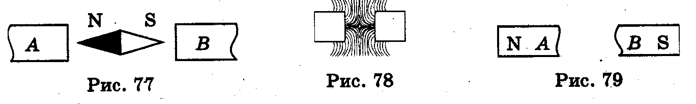

10. Какое явление используется в устройстве электродвигателей?
А. Вращение рамки в магнитном поле.
Б. Вращение рамки с током в магнитном поле.
В. Вращение рамки с током.

